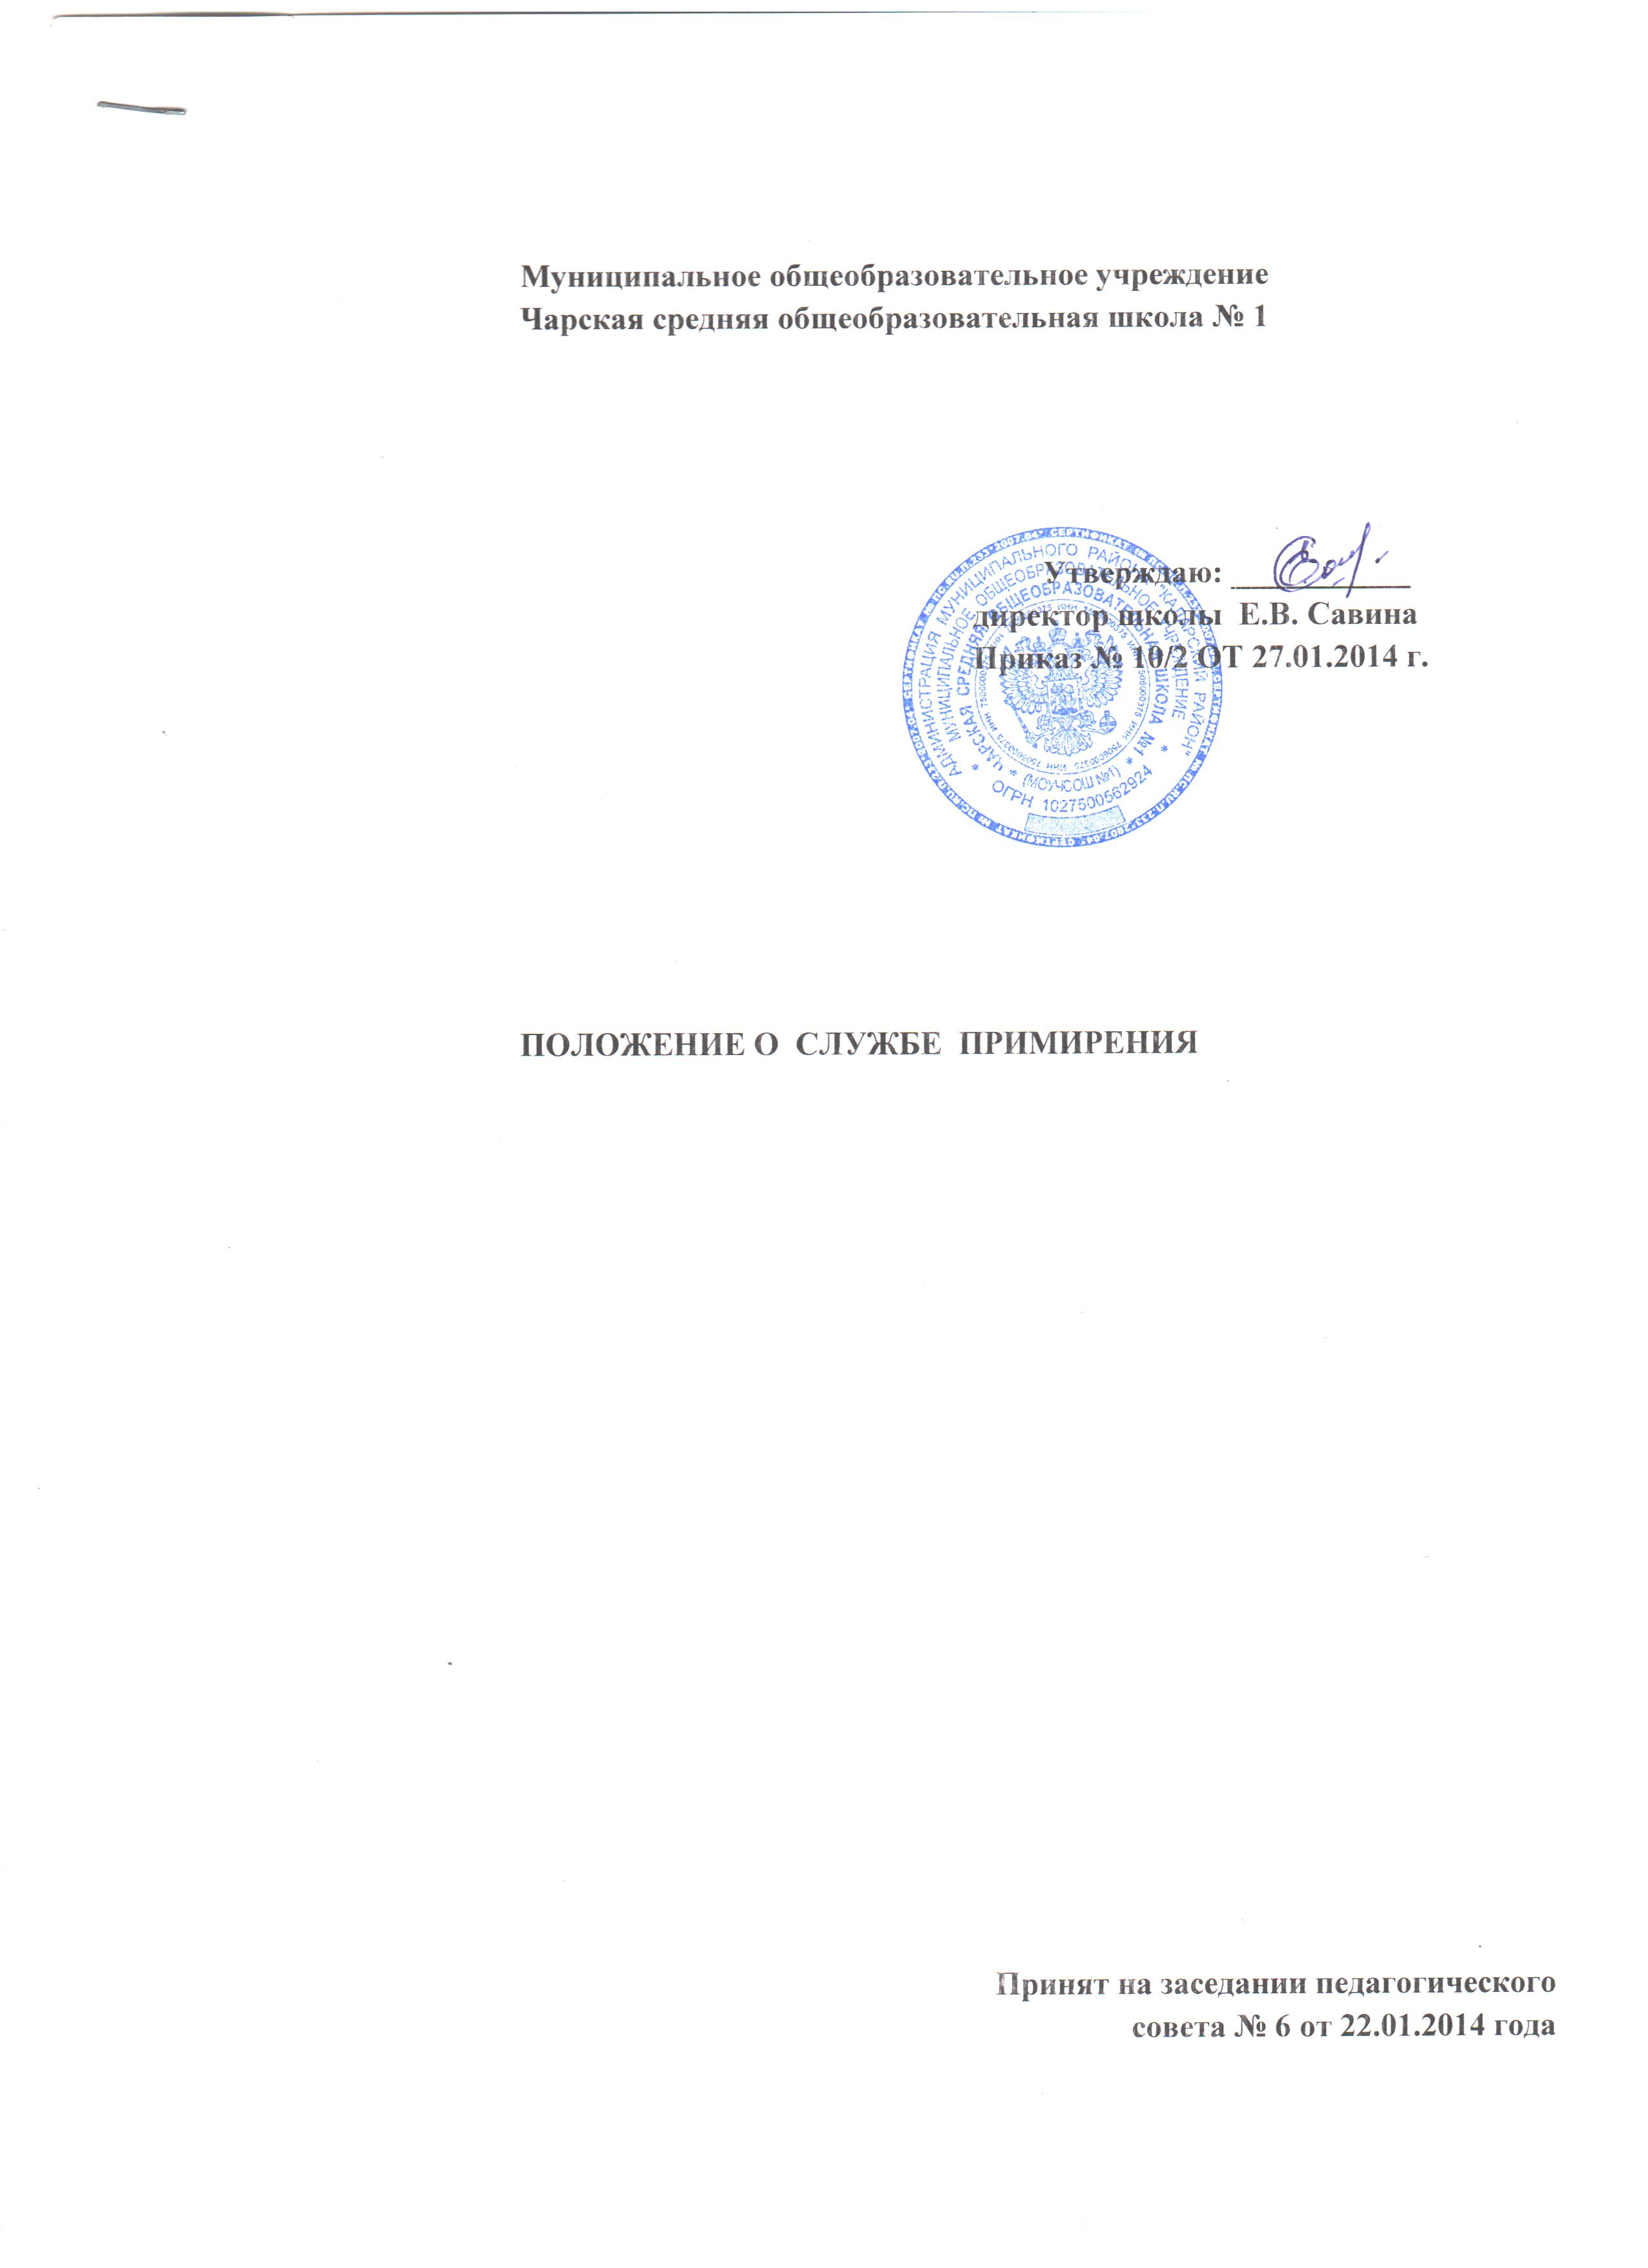

1. Общие положения
- Служба примирения является объединением учащихся, педагогов, родителей, действующей в образовательном учреждении на основе добровольческих усилий ее членов. Служба примирения осуществляет свою деятельность на основании действующего законодательства РФ, настоящего Положения, плана воспитательной работы школы.
2. Цели и задачи службы примирения
- Целью службы примирения является:
- распространение среди учащихся, родителей и педагогов цивилизованных форм разрешения конфликтов;
- помощь в разрешении конфликтных и криминальных ситуаций на основе принципов восстановительной медиации;
- снижение количества административного реагирования на правонарушения.

- Задачами службы примирения являются:
- проведение примирительных программ (восстановительных медиаций, кругов сообщества, школьных и семейных конференций, бесед и т.д. ) для участников конфликтов и криминальных ситуаций;
- обучение школьников цивилизованным методам урегулирования конфликтов и ответственности;
- информирование учеников и педагогов о принципах и ценностях восстановительной медиации.

3. Принципы деятельности службы примирения
3.1. Деятельность службы примирения основана на следующих принципах:
- Принцип добровольности, предполагающий как добровольное участие школьников в организации работы службы, так и обязательное согласие сторон, вовлеченных в конфликт, на участие в примирительной программе.
- Принцип конфиденциальности, предполагающий обязательство службы примирения не разглашать полученные в ходе программ сведения. Исключение составляет информация о готовящемся преступлении.
- Принцип нейтральности, запрещающий службе примирения принимать сторону одного из участников конфликта. Нейтральность предполагает, что служба примирения не выясняет вопрос о виновности или невиновности той или иной стороны, а является независимым посредником, помогающим сторонам самостоятельно найти решение.

4. Порядок формирования службы примирения
4.1. В состав службы примирения могут входить школьники 7-11 классов, родители.
- Руководителем (куратором) службы может быть социальный педагог, заместитель директора по воспитательной работе, психолог или иной педагогический работник школы, на которого возлагаются обязанности по руководству службой примирения приказом директора школы.
- Руководителем (куратором) службы примирения может быть человек, прошедший обучение проведению примирительных программ (в модели восстановительной медиации).

5. Порядок работы службы примирения
5.1. Служба примирения может получать информацию о случаях конфликтного или криминального характера от педагогов, учащихся, администрации школы, членов службы примирения, родителей.
- Служба примирения принимает решение о возможности или невозможности примирительной программы в каждом конкретном случае самостоятельно. При необходимости о принятом решении информируются должностные лица школы.
- Примирительная программа начинается в случае согласия конфликтующих сторон на участие в данной программе. Если действия одной или обеих сторон могут быть квалифицированы как правонарушение или преступление, для проведения программы также необходимо согласие родителей или их участие во встрече.
- В случае если примирительная программа планируется, когда дело находится на этапе дознания, следствия или в суде, то о ее проведении ставится в известность администрация школы и родители, и при необходимости производится согласование с соответствующими органами внутренних дел.
- Переговорами с родителями и должностными лицами проводит руководитель (куратор) службы примирения.
- В сложных ситуациях (как правило, если в ситуации есть материальный ущерб, среди участников есть взрослые или родители, а также в случае криминальной ситуации) куратор службы примирения принимает участие в проводимой программе.
- В случае если конфликтующие стороны не достигли возраста 10 лет, примирительная программа проводится с согласия классного руководителя.
- Служба примирения самостоятельно определяет сроки и этапы проведения программы в каждом отдельном случае.
- В случае если в ходе примирительной программы конфликтующие стороны пришли к соглашению, достигнутые результаты могут фиксироваться в журнале протоколов
- Служба примирения помогает определить способ выполнения обязательств, взятых на себя сторонами в примирительном договоре, но не несет ответственность за их выполнение. При возникновении проблем в выполнении обязательств, служба примирения может проводить дополнительные встречи сторон и помочь сторонам осознать причины трудностей и пути их преодоления, что должно быть зафиксировано в протоколе заседаний службы.
- При необходимости служба примирения информирует участников примирительной программы о возможностях других специалистов (социального педагога, психолога, имеющихся на территории учреждений социальной сферы).
- Деятельность службы примирения фиксируется в журналах протоколов и ежегодных отчетах, которые являются внутренними документами службы;
- Медиация (и другие восстановительные практики) не является психологической процедурой, и потому не требует обязательного согласия со стороны родителей. Однако куратор старается по возможности информировать и привлекать родителей в медиацию (а по указанным в пунктах 5.3 и 5.4 категориям дел участие родителей или согласие на проведение медиации в их отсутствие является обязательным).

6. Организация деятельности службы примирения
- Службе примирения, по согласованию с администрацией школы, предоставляется помещение для сборов и проведения примирительных программ, а также возможность использовать иные ресурсы школы - такие, как оборудование, оргтехника, канцелярские принадлежности, средства информации и другие.
- Должностные лица школы оказывают службе примирения содействие в распространении информации о деятельности службы среди педагогов и школьников.
- Служба примирения имеет право пользоваться услугами психолога, социального педагога и других специалистов школы.
- Администрация школы содействует службе примирения в организации взаимодействия с педагогами школы, а также социальными службами и другими организациями. Администрация стимулирует педагогов обращаться в службу примирения или самим использовать восстановительные практики.
- В случае если стороны согласились на примирительную встречу (участие в Круге сообщества или Семейной восстановительной конференции), то административные действия в отношении данных участников конфликта приостанавливаются. Решение о необходимости возобновления административных действий принимается после получения информации о результатах работы службы примирения и достигнутых договоренностях сторон.
- Не реже, чем один раз в четверть проводятся совещания между администрацией и службой примирения по улучшению работы службы и ее взаимодействия с педагогами с целью предоставления возможности участия в примирительных встречах большему числу желающих.
- В случае если примирительная программа проводилась по факту, по которому возбуждено уголовное дело, администрация школы может ходатайствовать о приобщении к материалам дела примирительного протокола, а также иных документов в качестве материалов, характеризующих личность обвиняемого, подтверждающих добровольное возмещение имущественного ущерба и иные действия, направленные на заглаживание вреда, причиненного потерпевшему.
- Служба примирения может вносить на рассмотрение администрации предложения по снижению конфликтности в школе.

7. Заключительные положения
- Настоящее положение вступает в силу с момента утверждения.
- Изменения в настоящее положение вносятся директором школы по предложению службы примирения или органов школьного самоуправления.
ПРИЛОЖЕНИЕ № 1 К «ПОЛОЖЕНИЮ О СЛУЖБЕ ПРИМИРЕНИЯ»
- Форма мониторинга деятельности службы примирения ( заполняется в конце учебного года)

Образовательное учреждение | Количество членов службы |  | Количество поступивших случаев | Количество программ  примирения |  | Общее количество участников программ
 | взрослых | подростков |  | Завершенных примирением | С продолжающимся конфликтом | взрослых | подростков

ПРИЛОЖЕНИЕ № 2 К «ПОЛОЖЕНИЮ О СЛУЖБЕ ПРИМИРЕНИЯ»
Состав службы примирения.
Куратор службы:
Кириенко К.В.– заместитель директора школы по УВР
Члены службы.
Логвиненко Т.А.– психолог
Загаина А.Д.– заместитель директора по ВР
Федотова Е.И. – социальный педагог
Родитель : Пельменева Н.Н.

